Министерство науки и высшего образования Российской Федерации
Федеральное государственное бюджетное
образовательное учреждение высшего образования
Новосибирский государственный технический университет
Кафедра теоретической и прикладной информатики

Лабораторная работа № 5

Анализ вариантов использования. Диаграмма последовательности

по дисциплине: Программная инженерия

Группа: ПМИМ-61
Студенты: Костерин Д.А., Седлецкий А.А.
Бригада: 10
Вариант: Методика Шульте
Преподаватель: Зайцев Михаил Георгиевич

Новосибирск, 2026
СОДЕРЖАНИЕ
ВВЕДЕНИЕ 3
1 ПОДХОД К ПОСТРОЕНИЮ ДИАГРАММ 4
2 ДИАГРАММЫ ПОСЛЕДОВАТЕЛЬНОСТИ И УТОЧНЁННЫЕ ДИАГРАММЫ КЛАССОВ 5
2.1 UC1. Войти в систему 5
2.2 UC2. Пройти тестирование по методике Шульте 7
2.3 UC3. Просмотреть результаты тестирования 9
2.4 UC4. Просмотреть динамику результатов 10
2.5 UC5. Сравнить результаты испытуемых 12
2.6 UC6. Сравнить результаты в группе 13
2.7 UC7. Вести данные об испытуемых 14
2.8 UC8. Настроить параметры тестирования 17
2.9 UC9. Просмотреть справку 18
ЗАКЛЮЧЕНИЕ 21

ВВЕДЕНИЕ
Целью работы является формирование навыков идентификации основных абстракций предметной области на этапе анализа вариантов использования. Анализ включает определение классов, участвующих в потоках событий, распределение поведения между ними, определение атрибутов и ассоциаций.
Задачи работы:
– по сценариям вариантов использования построить диаграммы последовательности;
– на основе диаграмм последовательности детализировать диаграммы классов анализа: добавить операции и установить отношения между классами.

1 ПОДХОД К ПОСТРОЕНИЮ ДИАГРАММ
Участниками диаграмм последовательности являются актёр и объекты классов анализа трёх типов. Типичный порядок взаимодействия: актёр обращается к граничному классу, тот передаёт запрос управляющему классу, который обращается к классам-сущностям; результат возвращается по той же цепочке. Каждое сообщение, получаемое объектом, становится операцией его класса. Для вариантов использования с существенными альтернативными потоками построены отдельные диаграммы последовательности.
Отношения между классами устанавливаются по сообщениям (ассоциации) и по структуре данных (композиция сеанса тестирования и его таблиц, результатов, показателей; агрегация испытуемых в сводке по группе и точек динамики).

2 ДИАГРАММЫ ПОСЛЕДОВАТЕЛЬНОСТИ И УТОЧНЁННЫЕ ДИАГРАММЫ КЛАССОВ

2.1 UC1. Войти в систему
Поток событий варианта использования реализуется следующими взаимодействиями: вход испытуемого (основной поток); вход психолога: неверный пароль (альтернативный поток 3б).
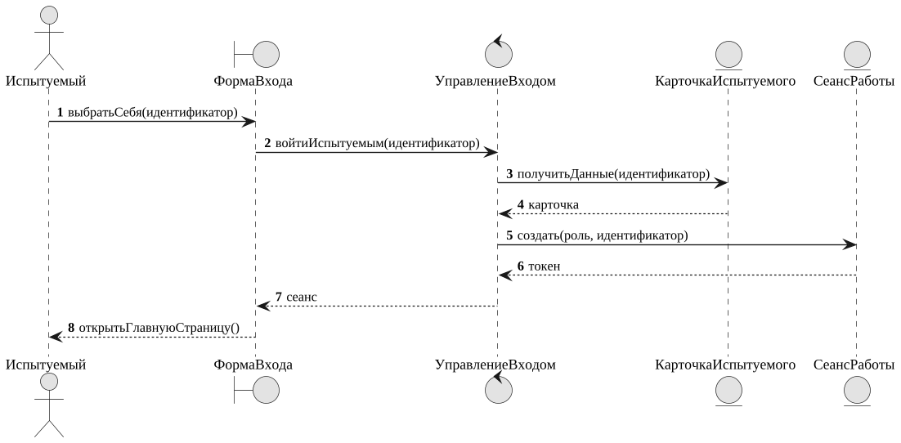
Рисунок 2.1 - Диаграмма последовательности: Вход испытуемого (основной поток)
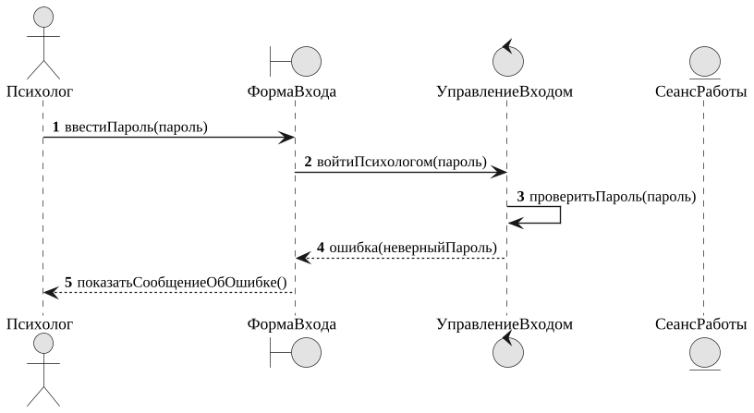
Рисунок 2.2 - Диаграмма последовательности: Вход психолога: неверный пароль (альтернативный поток 3б)
Из диаграмм последовательности выявлены операции классов (таблица 2.1).
Таблица 2.1 - Операции классов варианта использования «Войти в систему»
Класс | Тип | Операции
ФормаВхода | граничный | выбратьСебя(идентификатор)  ввестиПароль(пароль)
УправлениеВходом | управляющий | войтиИспытуемым(идентификатор)  войтиПсихологом(пароль)  проверитьПароль(пароль)
КарточкаИспытуемого | сущность | получитьДанные(идентификатор)
СеансРаботы | сущность | создать(роль, идентификатор)

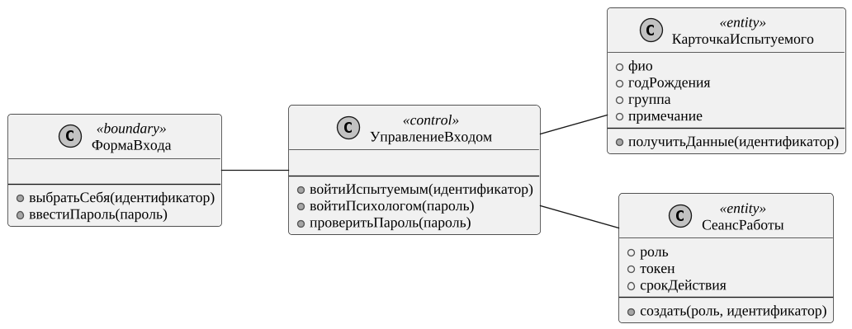
Рисунок 2.3 - Уточнённая диаграмма классов варианта использования «Войти в систему»

2.2 UC2. Пройти тестирование по методике Шульте
Поток событий варианта использования реализуется следующими взаимодействиями: прохождение тестирования (основной поток); ошибка сохранения результата (альтернативный поток 10а).
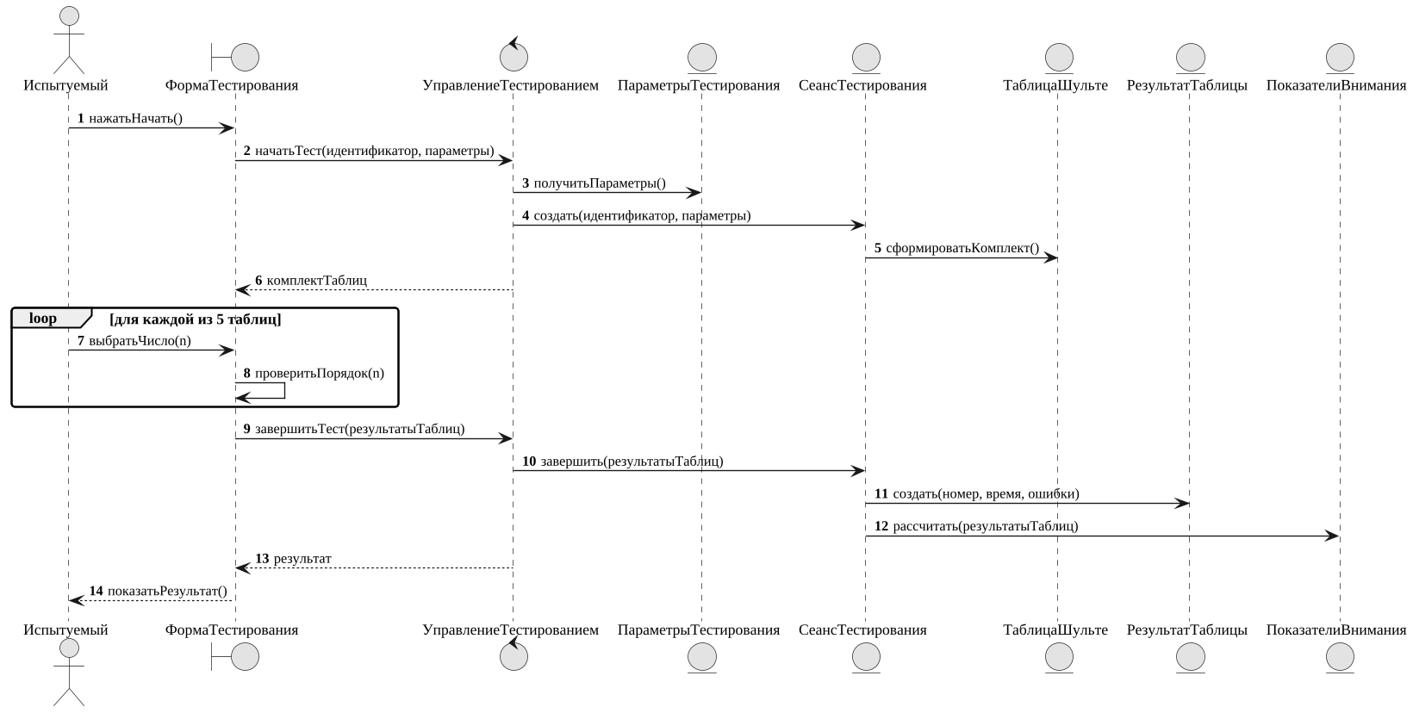
Рисунок 2.4 - Диаграмма последовательности: Прохождение тестирования (основной поток)
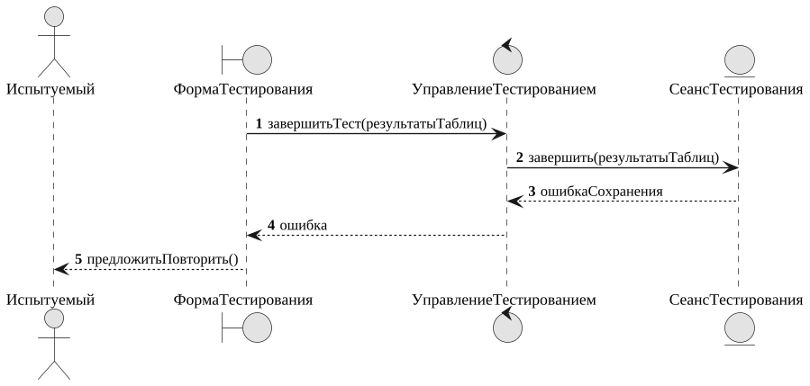
Рисунок 2.5 - Диаграмма последовательности: Ошибка сохранения результата (альтернативный поток 10а)
Из диаграмм последовательности выявлены операции классов (таблица 2.2).
Таблица 2.2 - Операции классов варианта использования «Пройти тестирование по методике Шульте»
Класс | Тип | Операции
ФормаТестирования | граничный | нажатьНачать()  выбратьЧисло(n)  проверитьПорядок(n)
УправлениеТестированием | управляющий | начатьТест(идентификатор, параметры)  завершитьТест(результатыТаблиц)
ПараметрыТестирования | сущность | получитьПараметры()
СеансТестирования | сущность | создать(идентификатор, параметры)  завершить(результатыТаблиц)
ТаблицаШульте | сущность | сформироватьКомплект()
РезультатТаблицы | сущность | создать(номер, время, ошибки)
ПоказателиВнимания | сущность | рассчитать(результатыТаблиц)

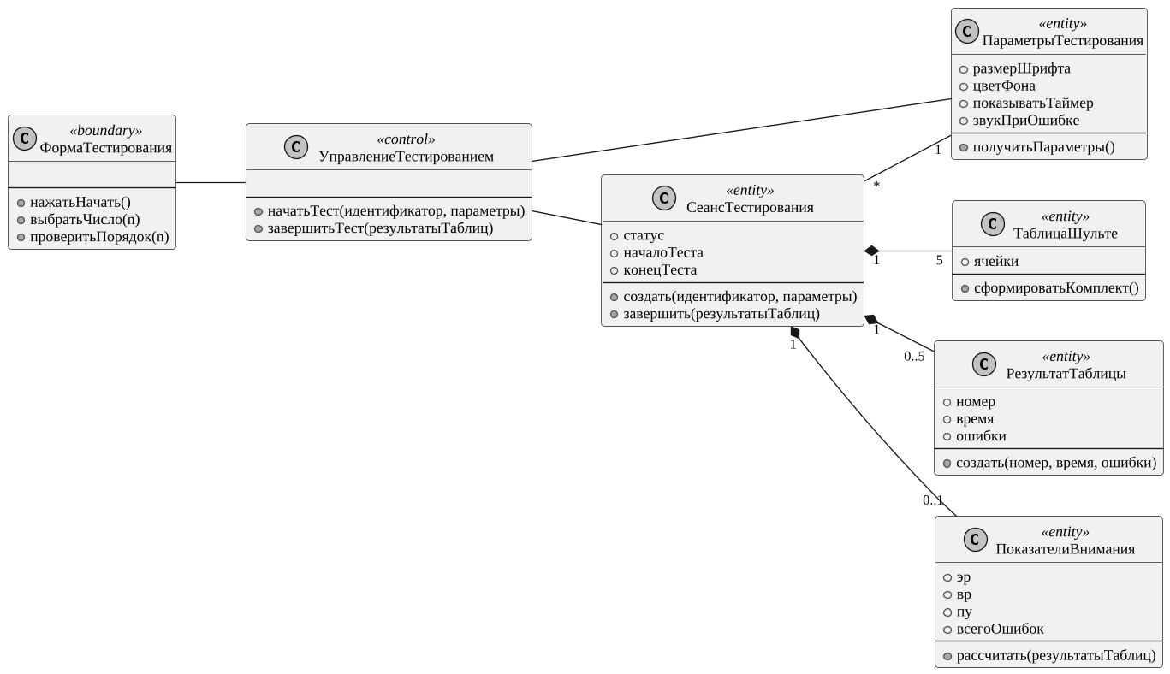
Рисунок 2.6 - Уточнённая диаграмма классов варианта использования «Пройти тестирование по методике Шульте»

2.3 UC3. Просмотреть результаты тестирования
Поток событий варианта использования реализуется следующими взаимодействиями: просмотр результатов тестирования (основной поток).
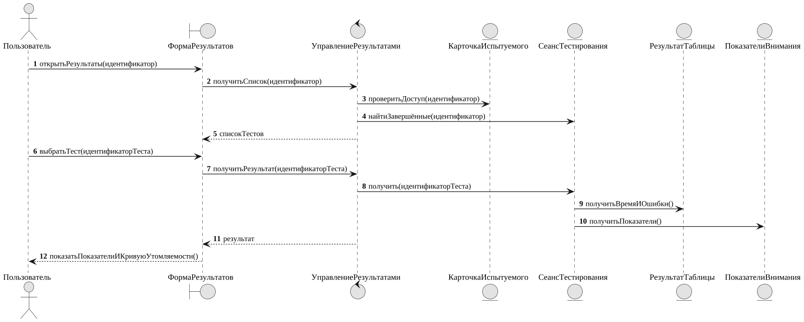
Рисунок 2.7 - Диаграмма последовательности: Просмотр результатов тестирования (основной поток)
Из диаграмм последовательности выявлены операции классов (таблица 2.3).
Таблица 2.3 - Операции классов варианта использования «Просмотреть результаты тестирования»
Класс | Тип | Операции
ФормаРезультатов | граничный | открытьРезультаты(идентификатор)  выбратьТест(идентификаторТеста)
УправлениеРезультатами | управляющий | получитьСписок(идентификатор)  получитьРезультат(идентификаторТеста)
КарточкаИспытуемого | сущность | проверитьДоступ(идентификатор)
СеансТестирования | сущность | найтиЗавершённые(идентификатор)  получить(идентификаторТеста)
РезультатТаблицы | сущность | получитьВремяИОшибки()
ПоказателиВнимания | сущность | получитьПоказатели()

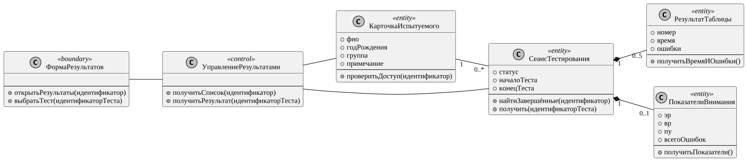
Рисунок 2.8 - Уточнённая диаграмма классов варианта использования «Просмотреть результаты тестирования»

2.4 UC4. Просмотреть динамику результатов
Поток событий варианта использования реализуется следующими взаимодействиями: просмотр динамики результатов (основной поток).
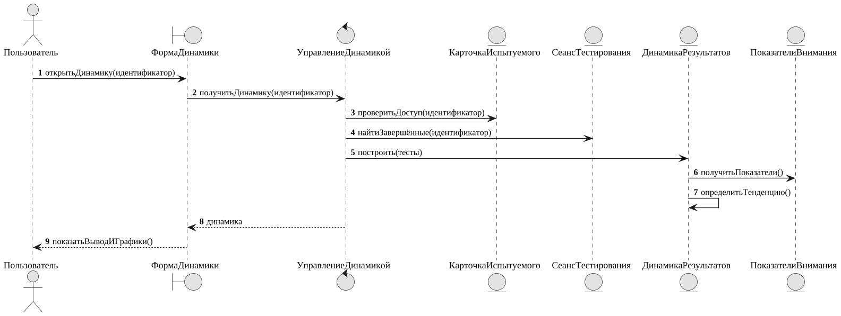
Рисунок 2.9 - Диаграмма последовательности: Просмотр динамики результатов (основной поток)
Из диаграмм последовательности выявлены операции классов (таблица 2.4).
Таблица 2.4 - Операции классов варианта использования «Просмотреть динамику результатов»
Класс | Тип | Операции
ФормаДинамики | граничный | открытьДинамику(идентификатор)
УправлениеДинамикой | управляющий | получитьДинамику(идентификатор)
КарточкаИспытуемого | сущность | проверитьДоступ(идентификатор)
СеансТестирования | сущность | найтиЗавершённые(идентификатор)
ДинамикаРезультатов | сущность | построить(тесты)  определитьТенденцию()
ПоказателиВнимания | сущность | получитьПоказатели()

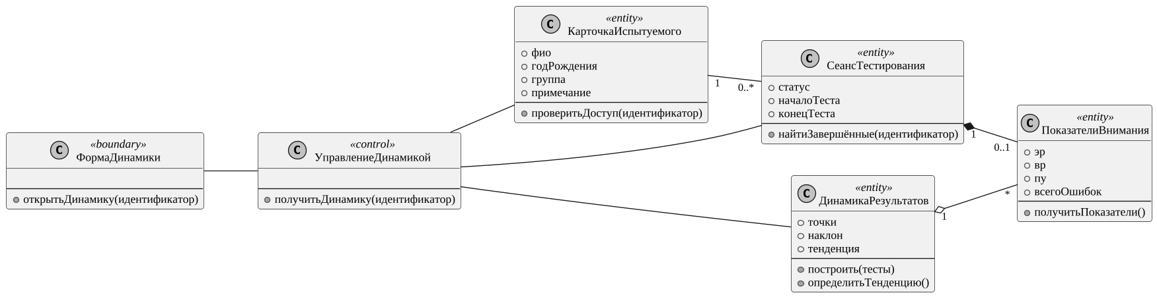
Рисунок 2.10 - Уточнённая диаграмма классов варианта использования «Просмотреть динамику результатов»

2.5 UC5. Сравнить результаты испытуемых
Поток событий варианта использования реализуется следующими взаимодействиями: сравнение результатов двух тестирований (основной поток).
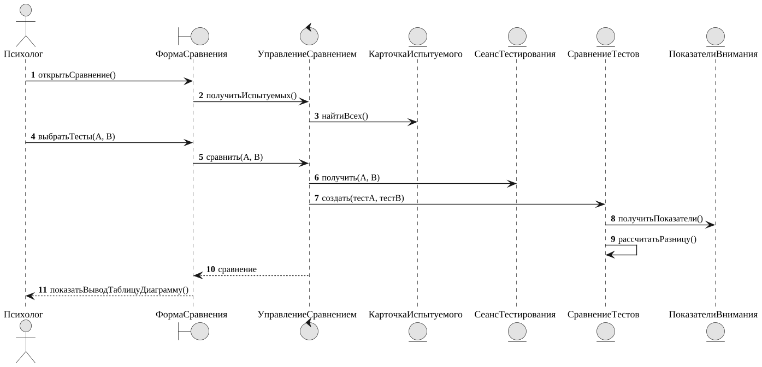
Рисунок 2.11 - Диаграмма последовательности: Сравнение результатов двух тестирований (основной поток)
Из диаграмм последовательности выявлены операции классов (таблица 2.5).
Таблица 2.5 - Операции классов варианта использования «Сравнить результаты испытуемых»
Класс | Тип | Операции
ФормаСравнения | граничный | открытьСравнение()  выбратьТесты(A, B)
УправлениеСравнением | управляющий | получитьИспытуемых()  сравнить(A, B)
КарточкаИспытуемого | сущность | найтиВсех()
СеансТестирования | сущность | получить(A, B)
СравнениеТестов | сущность | создать(тестA, тестB)  рассчитатьРазницу()
ПоказателиВнимания | сущность | получитьПоказатели()

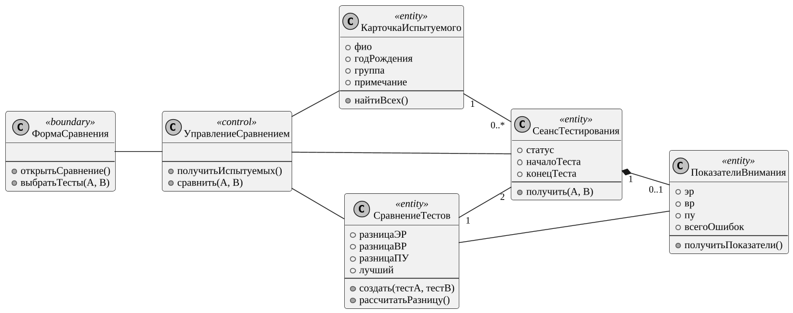
Рисунок 2.12 - Уточнённая диаграмма классов варианта использования «Сравнить результаты испытуемых»

2.6 UC6. Сравнить результаты в группе
Поток событий варианта использования реализуется следующими взаимодействиями: сравнение результатов в группе (основной поток).
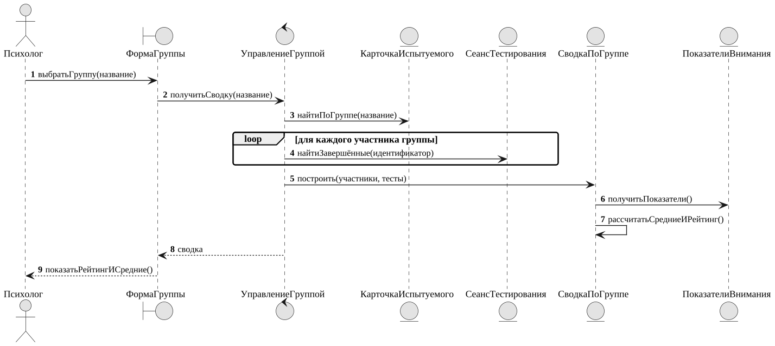
Рисунок 2.13 - Диаграмма последовательности: Сравнение результатов в группе (основной поток)
Из диаграмм последовательности выявлены операции классов (таблица 2.6).
Таблица 2.6 - Операции классов варианта использования «Сравнить результаты в группе»
Класс | Тип | Операции
ФормаГруппы | граничный | выбратьГруппу(название)
УправлениеГруппой | управляющий | получитьСводку(название)
КарточкаИспытуемого | сущность | найтиПоГруппе(название)
СеансТестирования | сущность | найтиЗавершённые(идентификатор)
СводкаПоГруппе | сущность | построить(участники, тесты)  рассчитатьСредниеИРейтинг()
ПоказателиВнимания | сущность | получитьПоказатели()

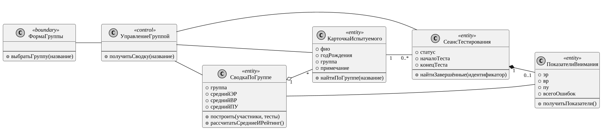
Рисунок 2.14 - Уточнённая диаграмма классов варианта использования «Сравнить результаты в группе»

2.7 UC7. Вести данные об испытуемых
Поток событий варианта использования реализуется следующими взаимодействиями: добавление испытуемого (основной поток); некорректные данные испытуемого (альтернативный поток 4а); удаление испытуемого (альтернативный поток 3б).
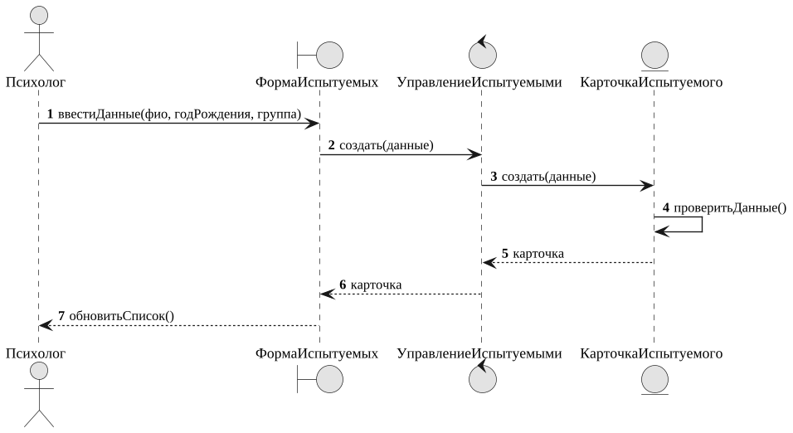
Рисунок 2.15 - Диаграмма последовательности: Добавление испытуемого (основной поток)
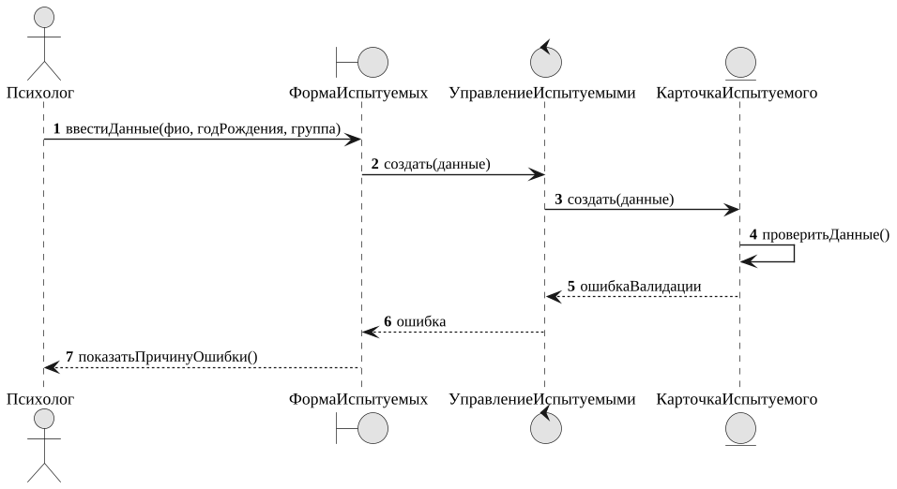
Рисунок 2.16 - Диаграмма последовательности: Некорректные данные испытуемого (альтернативный поток 4а)
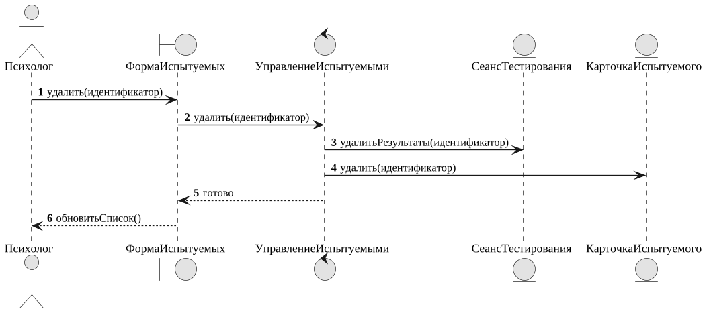
Рисунок 2.17 - Диаграмма последовательности: Удаление испытуемого (альтернативный поток 3б)
Из диаграмм последовательности выявлены операции классов (таблица 2.7).
Таблица 2.7 - Операции классов варианта использования «Вести данные об испытуемых»
Класс | Тип | Операции
ФормаИспытуемых | граничный | ввестиДанные(фио, годРождения, группа)  удалить(идентификатор)
УправлениеИспытуемыми | управляющий | создать(данные)  удалить(идентификатор)
КарточкаИспытуемого | сущность | создать(данные)  проверитьДанные()  удалить(идентификатор)
СеансТестирования | сущность | удалитьРезультаты(идентификатор)

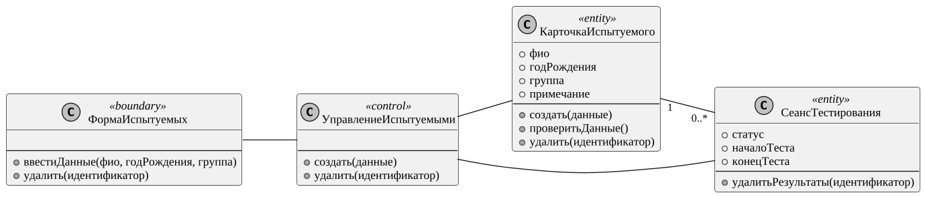
Рисунок 2.18 - Уточнённая диаграмма классов варианта использования «Вести данные об испытуемых»

2.8 UC8. Настроить параметры тестирования
Поток событий варианта использования реализуется следующими взаимодействиями: настройка параметров тестирования (основной поток).
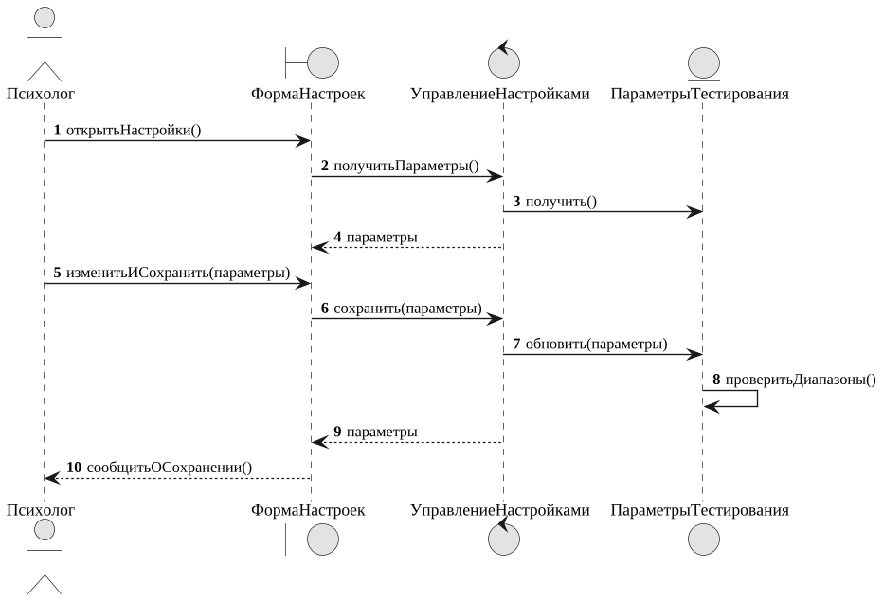
Рисунок 2.19 - Диаграмма последовательности: Настройка параметров тестирования (основной поток)
Из диаграмм последовательности выявлены операции классов (таблица 2.8).
Таблица 2.8 - Операции классов варианта использования «Настроить параметры тестирования»
Класс | Тип | Операции
ФормаНастроек | граничный | открытьНастройки()  изменитьИСохранить(параметры)
УправлениеНастройками | управляющий | получитьПараметры()  сохранить(параметры)
ПараметрыТестирования | сущность | получить()  обновить(параметры)  проверитьДиапазоны()

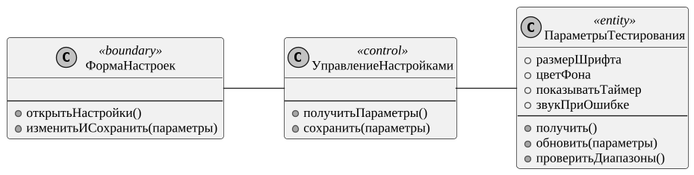
Рисунок 2.20 - Уточнённая диаграмма классов варианта использования «Настроить параметры тестирования»

2.9 UC9. Просмотреть справку
Поток событий варианта использования реализуется следующими взаимодействиями: просмотр справки (основной поток).
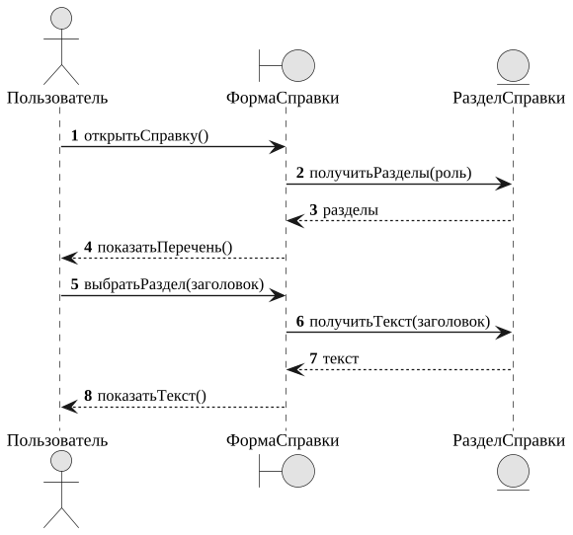
Рисунок 2.21 - Диаграмма последовательности: Просмотр справки (основной поток)
Из диаграмм последовательности выявлены операции классов (таблица 2.9).
Таблица 2.9 - Операции классов варианта использования «Просмотреть справку»
Класс | Тип | Операции
ФормаСправки | граничный | открытьСправку()  выбратьРаздел(заголовок)
РазделСправки | сущность | получитьРазделы(роль)  получитьТекст(заголовок)

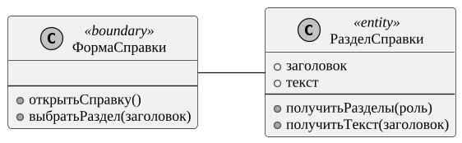
Рисунок 2.22 - Уточнённая диаграмма классов варианта использования «Просмотреть справку»

ЗАКЛЮЧЕНИЕ
Результаты работы:
– построено 13 диаграмм последовательности для 9 вариантов использования, включая альтернативные потоки;
– диаграммы классов анализа дополнены операциями, полученными из сообщений, и отношениями между классами;
– количественная оценка полученных диаграмм приведена в отдельной работе («Количественный анализ диаграмм UML»).

